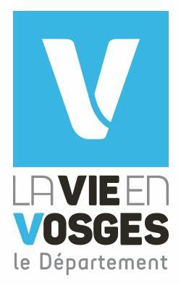

Conseil départemental des Vosges
Appel à projets “Contrats Locaux d’Accompagnement à la Scolarité (Clas)”
Fiche récapitulative : bonus “parents” Territoire Numérique Educatif Vosges

Structure :
Siège social :
Président :
Nom de l’action proposée :
Etablissement(s) scolaire(s) concerné(s) :
Commune(s) concernée(s) :
Nombre prévisionnel de familles concernées :
Budget prévisionnel de l’action :

Présentation de l'action :

